网络环境下科技查新对博士培养的支持作用

(李翠霞, 华中农业大学图书馆, 项目编号：2010043)

（参加人员：叶勤、孙颉、余丽清、秦发兰）

- 研究背景、目的及意义
1.1研究背景
随着我国博士研究生教育在大学教育中的比重逐年增大，博士生的培养正面临着创新的挑战，学位论文是培养博士生创新能力的重要环节。《中华人民共和国学位条例暂行实施办法》中规定“博士学位论文应当表明作者具有独立从事研究的能力, 并在科学或专门技术上做了创造性的成果”。为确保博士学位论文的创新性及论文质量, 高校教育管理部门从“学位论文开题查新制度、中期考核制度、预审制度、通信评议中的创新性一票否决制度。”等方面着手采取了多项监督措施。博士学位论文选题是否新颖、研究方向是否具有前瞻性直接影响博士学位论文的质量，科技查新严把博士学位论文开题关，为博士学位论文的研究提供良好的开端^{[1][2]}。

1.2研究目的及意义
学位论文选题过程涵盖了解课题要求、获取信息资源、确立课题目标、形成不同研究方案、优化确定研究方案等工作。通过近几年华中农业大学研究生处和科技查新站联合开展的博士研究生学位论文开题查新工作，发现博士研究生在选题过程中普遍存在以下的问题：未全面掌握学科发展前沿，选题存在盲目性，缺乏创新性；选题过程中，信息资源搜集不全面，资料引用在针对性和新颖性方面存在不足；选题论证过程缺乏充分性。论文开题时的科技查新工作是解决博士生选题中存在问题的直接途径，是保证选题创新性、前瞻性、科学性和适用性的重要手段^{[3][4]}。
1.2.1 开题查新，有效避免学位论文的重复选题
资料显示，过去我国科研项目重复率达40%，而另外60%中大部分是国外已公开的技术。在全新的网络信息环境下，信息资源越来越丰富、获取越来越便利，通过科技查新系统的检索和比较，开题查新能有效避免重复前人的工作，以减少时间、物耗和财力的损失。
1.2.2 开题查新，提升博士生的信息素养
部分博士生对信息资源的搜集和整理能力较弱，通过学位论文开题查新，借助查新员对各类资源的了解和掌握的信息检索技术，引导博士生明确检索思路、熟悉各种检索工具的使用方法和技巧，从而提高他们获取信息和处理信息的能力，也是培养博士生严谨的学风和科学作风及信息素养的有效途径，为将来独立从事科学研究打下坚实的基础。
1.2.3 开题查新，既省时又省力
信息资源反映了国内外学术发展的最新动态，是科技工作者了解世界同行的窗口，也是确定课题方向、评价研究课题的依据。博士研究生结合科技查新进行学位论文选题，运用现代信息化手段，全面搜集与学位论文有关的信息资源，通过对比分析明确自己的创新点、优化自己的研究方法，这样才能使研究站在本学科及相关学科已有理论和成就的基础之上，少走弯路，并进一步强化学位论文的创新性。
1.2.4 开题查新，充分发挥图书馆资源效用
随着科技的发展，学科分类越来越细，信息资源海量增长，信息载体多样化，给信息全面准确获取带来了一定的难度。相当一部分博士研究生对自己选题的信息资源缺乏全面的了解，而查新机构拥有丰富的文献信息资源、具备完善的计算机检索系统、配备检索技巧非常熟练的查新人员，既能全面准确查找信息资源，也可以提供原文索取等服务。通过科技查新能够全面检索、梳理和跟踪课题相关文献，节约大量的查找阅读资料的时间。
1.2.5 开题查新，有助于课题的后续研究
开题查新是积蓄力量、保证论文工作全面顺利开展的准备阶段，查新能够全面检索、梳理和跟踪课题相关文献，对开题报告的撰写和后期研究在文献方面提供了信息支撑。特别是博士学位论文的选题，不仅关系到论文答辩，更重要的是为将来奠定了基础、确定了方向，是将来工作和研究的起点。
- 研究内容、思路及创新点
2.1研究内容、思路

2.1.1分析博士学位论文开题查新中存在的问题
开题查新位于论文选题、开题阶段, 相当比例的博士生对自己研究课题的创新性内容、研究方法难以把握，对查新的目的、具体工作及步骤不很明确^{[5][6]}。通过问卷调查、访谈等形式，从以下几个方面收集博士学位论文开题查新中存在的问题：对开题查新的认识；论文选题；研究课题的创新点；信息利用中存在的误区。

2.1.2 博士学位论文开题查新的质量控制
研究博士学位论文开题查新中存在的问题，从以下几个方面进行查新的质量控制：信息资源的保障；检索年限的要求；查新点的提炼；检索策略的制定；查新报告的撰写；博士生信息素养的提升。

2.2主要创新点
博士生信息素养的提升：博士研究生教育作为高等教育的重要组成部分，其主要目的在于实现科研素质和创新能力的培养。博士研究生是知识创新的生力军，信息素养培养自然成为博士研究生素质教育必不可少的一个组成部分。通过博士开题查新，能够提升博士生的信息意识，提高信息获取能力。首先，在博士生论文开题前，科技查新站为博士生举办学位论文开题查新的专题讲座，指明博士生信息检索中存在的误区、讲授查新的相关知识、检索课题的思路、查新技术要点和查新点的提炼、查新检索词的选择与检索式的调整、相关数据库使用方法等内容；在查新过程中，通过和查新老师的交流和演示，进一步学习全面获取信息的思路和方法，掌握一些常用数据库的使用技巧和最新研究的跟踪方法。
- 研究过程、方法及步骤
满意
撰写开题查新报告
调整论文开题报告
定题跟踪服务，完成博士学位论文
审核查新报告
提交查新报告
文件
归档
不满意
深入细致地分析检索结果

完成开题报告初稿
填写查新委托单、
导师签字并提交
确定查新
内容要点
查新员熟悉课题、试检索
博士生初步选题
开题查新培训
确定检
索策略
确定检索范围

提交开题报告初稿
和相关技术资料
信息资源

与委托博士生充分交流
博士生自行检索
信息资源

修正检索策略
明确检索方法
补充检索
明确检索方法

博士生填
写反馈表

图1 博士学位论文开题查新解决方案流程图
博士学位论文是培养博士生创新能力的重要环节，而开题查新是确保学位论文创新性必不可少的重要步骤。我们针对网络环境下博士学位论文开题查新中存在的问题，为确保学位论文质量，制定了系统的博士学位论文开题查新解决方案(图1)，为博士学位论文研究提供良好的开端。首先，在博士生论文开题前，科技查新站为博士生举办学位论文开题查新的专题讲座，讲授博士生信息检索中存在的误区、查新的相关知识、检索课题的思路、查新技术要点和查新点的提炼、查新检索词的选择与检索式的调整、相关数据库使用方法等内容；在查新过程中，通过和查新老师的交流，进一步学习全面获取信息的理念和方法，如课题关键词的抽取、检索式的制定等；通过查新员手把手的演示，可以掌握一些常用数据库的使用技巧和最新研究的跟踪方法^{[7]}。
- 结论与建议
4.1博士学位论文开题查新中存在的问题
开题查新是处在论文选题、开题阶段, 相当比例的博士生对自己研究课题的创新性内容、研究方法没有把握，对查新的目的、具体工作及步骤不很明确^{[5][6]}。通过问卷调查和访谈归纳总结如下：

4.1.1 对开题查新的认识不够
博士学位论文开题查新是一项严肃的科学工作，起到了为博士生论文选题和研究方法导航的作用，而不少博士生尚未从思想上重视，没有细致开展开题查新这项极其重要工作，致使课题信息资源搜集不全面，未能掌握必要的检索方法和技巧，影响课题以后的研究效率和论文的撰写。
4.1.2 论文选题不恰当
博士学位论文选题一般根据自己的研究工作来进行，部分博士生由于没有结合自己的研究工作进行严谨的课题查新，所选题目缺乏前瞻性、先进性与开拓性。所选题目或宽或窄。太大，重点不突出，研究深入困难；太窄，没有较大的理论意义与应用前景。

4.1.3 对研究课题的创新点不明确
有很多博士生开题报告中似乎到处都是“创新点”，却看不出这些“创新点”是在什么基础和背景下提出来的，看不到对于这些“创新点”的深入系统的分析和理由充分的分析结论；有的博士生甚至在签订查新合同的还不甚明了自己的创新点, 不能将所研究的工作用准确的语言概况出来, 无法明白查新点的确切含义。

4.1.4 部分博士生在信息利用中存在误区
在近几年博士开题查新中，我们发现部分博士生在信息利用方面存在许多误区：一是检索科学文献仅限于搜索引擎；二是检索科学文献时中文的只检索中国学术期刊网、英文的只检索NCBI的PubMed和SCI，还有少数博士生只关注相关学科的几种核心期刊；三是检索方法单一，经常忽略同义词和词汇的不同表达方式；四是认为在开题前已掌握了许多信息资源，以后不需要再跟踪检索了。
4.2 博士学位论文开题查新的质量控制

4.2.1 信息资源的保障
科技查新的实质是以公开的文献信息为基础，利用各种方法，从文献的角度对研究项目进行新颖性的评价和论证。因此，要做好查新工作，就必须有丰富的信息资源支撑系统，信息资源充足和全面是保证查新质量的前提。但在实际操作中, 按时间和经费的限制不可能对所有文献全面检索, 这就要求根据课题确定所需检索工具和检索年限。
博士开题查新涉及专业较多,应根据学科特点和DIALOG国际联机检索系统中扫描确定检索范围。如农业工程、食品加工等学科以及农林学科中的分子、生物专业则要求检索专利；中外学位论文数据库应列为各学科开题查新的基本数据库；各种各样的检索工具也是必备资源, 如针对华中农业大学自然科学学科, 应检索三大农业数据库(AGRICOLA、AGRIS、CABI)、SCI, EI等,涉及化学、物质等应检索CA网络版数据库；各种搜索引擎如baidu, google, sohu 等是进行泛查的工具。
博士论文开题应该使用网络检索与联机检索为主，以手工检索方式为辅的方式来进行，特别是手工检索特定学科近期的主要核心期刊可以弥补数据库数据滞后的弱点，只有这样，才会提高查全率与查准率，博士开题查新查全率尤其应得到保证^{[8]}。

4.2.2 检索年限的要求
应根据查新学科和内容的新颖性来制定查新年限。一般年限应定为10年～20年为宜。发展迅速的学科文献失效快,,如计算机、信息技术等领域,检索年限可以相对短些；发展缓慢、创新性不易挖掘的学科, 如社会科学、管理学、经济学等, 检索年限应长些。科研课题的历史沿革和起点不同, 检索年限要区别对待。检索每个课题的核心期刊不应少于1年，期刊的选用也弥补了检索工具还未收编的最新文献的不足。

4.2.3 查新点的提炼
《科技查新规范》中对查新点的定义是：“查新点是指需要查证的内容要点(创新点)”。查新点提炼得准确与否，反映了博士生和查新员对查新课题内容的理解与掌握程度，是影响科技查新中查全率、查准率的一项重要指标。查新点的提炼主要是依据科学技术要点, 从项目的全部关键性的技术特征中提炼出来，查新点的提炼应该是用词准确,少而精, 做到“一针见血,一语道破”。查新点若提炼不当，会导致制定检索策略时出现偏差，直接影响查新结论的可靠性和针对性。

4.2.4 检索策略的制定
检索策略直接控制检索的实际运行,贯穿整个检索过程。关键词一般是课题中最重要的概念词。博士生要和查新员一起根据项目内容和查新点分析出课题的几个关键概念，并以博士生常用的关键词为参考，根据查新点重新提炼、筛选、补充检索用词。要尽量找全概念词的同义词和近义词：包括主题词、关键词、规范词、同义词、缩写及全称、广义词、相关词、专利分类号、化学物质名称及分子式、化学物质登记号、物种拉丁名等。并利用词表、辞典、网络等工具找出同义词的各种形式，如复数、动名词、形容词、分词等，必要时应向上下位类词扩检。找得越全，漏查的文献越少。
博士生要和查新员一起按照课题内容找出关键词之间内在的逻辑关系，据此编写合理的检索式。检索词确定后，检索式要进行反复试验，找出准确的概念关系，并根据检索文献的数量多少调整检索式。只有选择了合适的检索工具、找全了检索词、编制了合理的检索式，才能保证检索结果的全面和准确^{[9]}。

4.2.5 查新报告的撰写
查新报告是查新工作的最终体现，完整反映了查新工作的步骤和内容。查新报告应当采用描述性的语言，使用规范化的术语；查新报告中的任何分析、结论，都应该以文献为依据；信息资源检索范围及检索策略应当列出查新员对查新项目进行分析后所确定的计算机检索系统、数据库、检索年限、检索词和检索式等；检索结果应当反映出所检相关文献情况及其对相关文献的主要论点进行对比分析的情况；在查新报告中，查新点和科学技术要点的准确表达是制定正确检索策略的基础；查新结论是检索准确、全面且对比分析客观、正确的结果。

4.2.6 博士生信息素养的提升
培养信息财富的创造者，具备基于信息素养IL（Information Literacy）的人才成为信息时代对人才培养目标提出的新要求。博士研究生是知识创新的生力军，信息素养培养自然成为博士研究生素质教育必不可少的一个重要组成部分。大部分高校在本科生和硕士研究生阶段都开设了信息素养方面的课程，并且每学期都循环开设多次信息利用方面的培训讲座，对提高学生的信息素养有很大的帮助，但有些博士生没有选修过信息素养方面的课程，也没有系统接受信息利用方面的培训讲座，信息素养有待提高。通过博士开题查新，能够提高博士生主动获取信息的意识和能力。
博士学位论文的查新工作是培养博士研究生创新能力的重要环节，博士学位论文的开题查新工作，应受到高度重视。
- 支撑材料列举（发表的文章、相关照片、系统、软件、获奖情况等等）
5.1发表的文章
[1]李翠霞，孙颉.利用科技查新，促进博士学位论文开题[J]. 高校图书馆工作2011.2
[2] 孙颉;原保忠;张俊;李翠霞.研究生信息素养教育之管见[J].图书馆学刊.2011,(02)
[3]孙颉;陈昌林.日本大学机构知识库的发展及启示[J].图书情报知识.2011,(01)
[4] 孙颉.学科分馆—研究型大学图书馆发展之管见[J].图书馆工作与研究.2011, (01)
[5]孙颉.加快高校图书馆自助服务步伐[J].情报探索.2010,(03)
[6]孙颉;徐瑶;崔伟.日本大学图书馆联盟发展的启示[J].情报科学.2010,(04)
[7]孙颉.日本大学图书馆联盟的发展与建设[J].图书馆学研究.2010,(03)
[8]孙颉;李翠霞;田云.建设学科分馆,构建学科信息平台[J].农业网络信息.2010,(04)
[9]孙颉.发挥源头活水作用 促进校园文化建设[J].新世纪图书馆.2010,(03)
[10]孙颉.看日本大学图书馆社会化服务[J].兰台世界.2010,(10)
[11]孙颉;叶勤;.日本大学图书馆社会化服务及启示[J].图书馆.2010,(03)
[12]孙颉，原保忠.日本公共图书馆的少儿服务及启示[J]. 现代情报 2010.10 123-125
[13]余丽清，宛章齐.网络环境下科技报告的检索[J].农业网络信息.2010,(02)
[14]余丽清，刘少雷.网络环境下的查收查引工作探讨[J].农业图书情报学刊.2010,(09)
[15]余丽清.学科馆员深入院系开展学科服务途径探析[J].网络财富.2010,(18)
[16]叶勤，石咏梅.基于投入学习理论的信息素质课程教学研究[J].现代情报.2010,(02)
[17]孙颉，叶勤.日本大学图书馆社会化服务及启示[J].图书馆.2010,(03)
[18]秦发兰.非英语专业硕士研究生公共英语课程设置的思考[J].中国农业教育.2010,(06)
[19]秦发兰.农林高校硕士研究生课程体系的调查与分析[J].华中农业大学学报.2010（3)
[20]秦发兰.农林高校硕士研究生公共英语分级教学探讨[J]高等农业教育.2010,(01)
5.2 相关照片
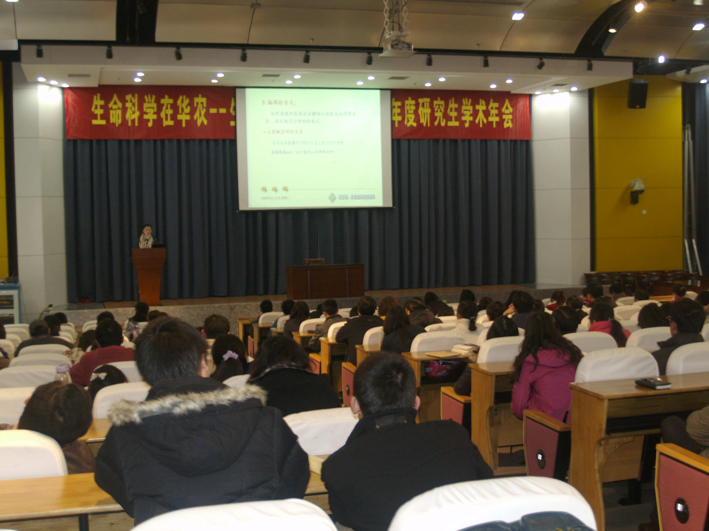
培训讲座1
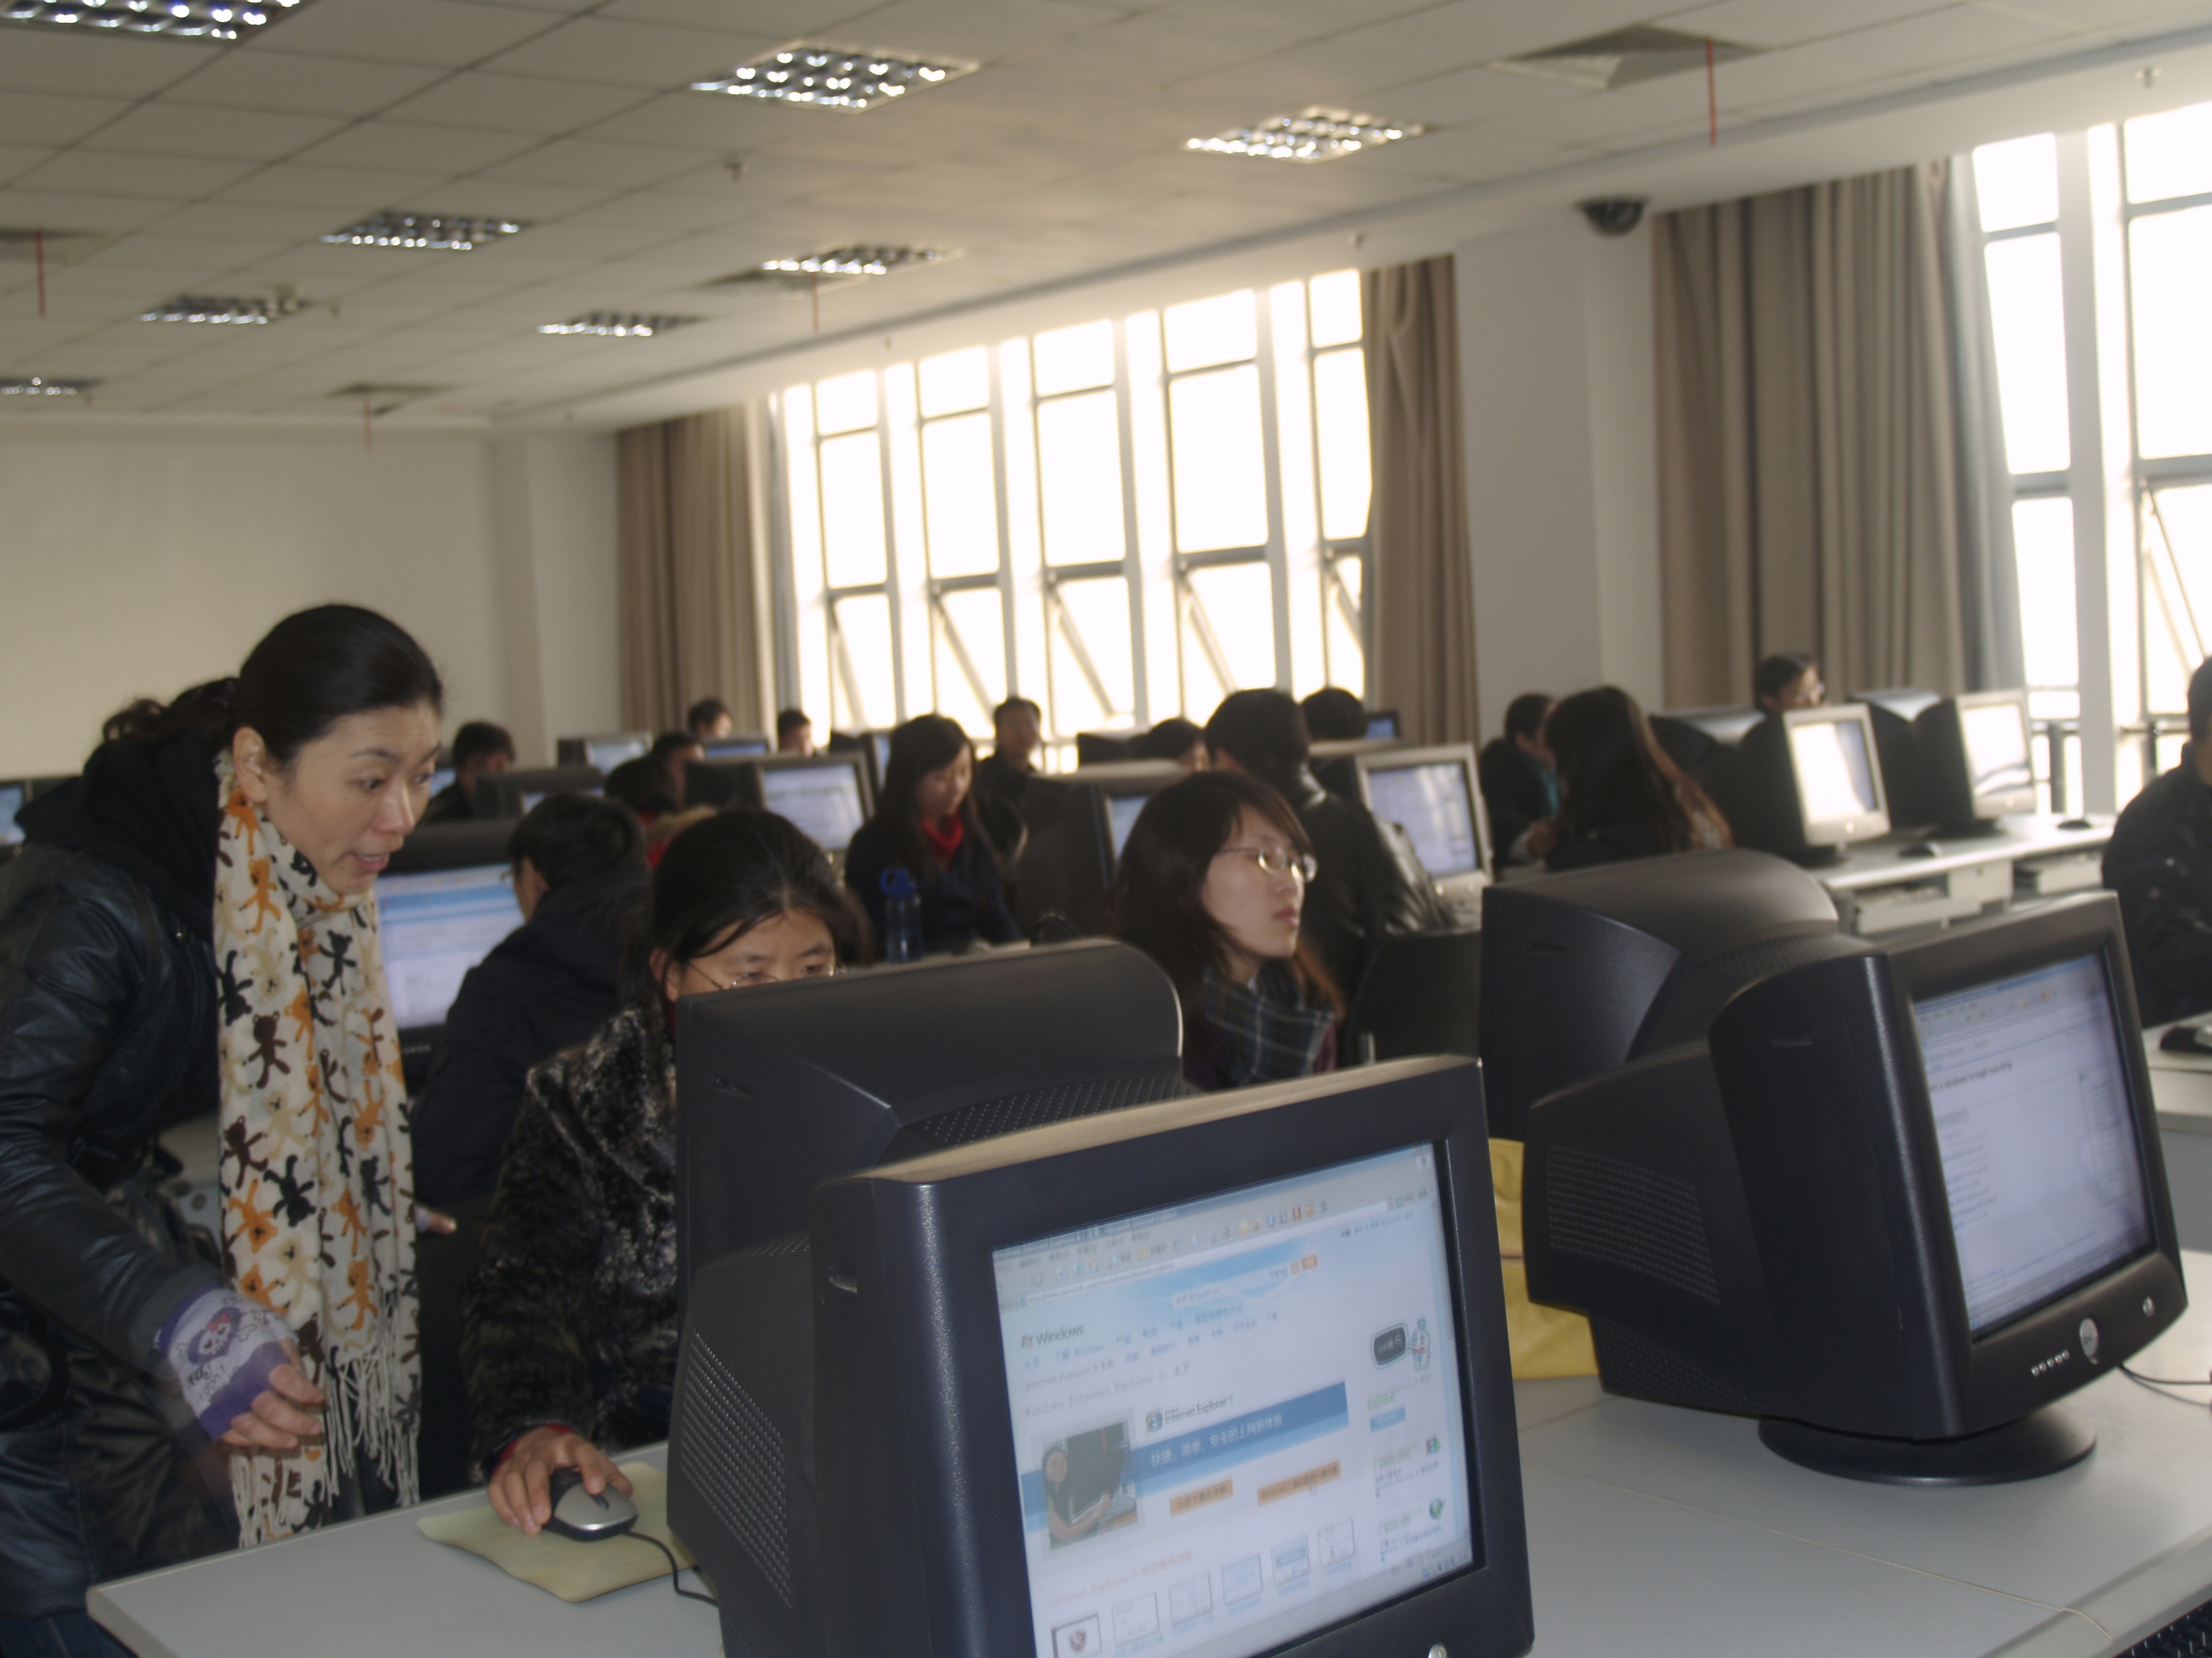
培训讲座2
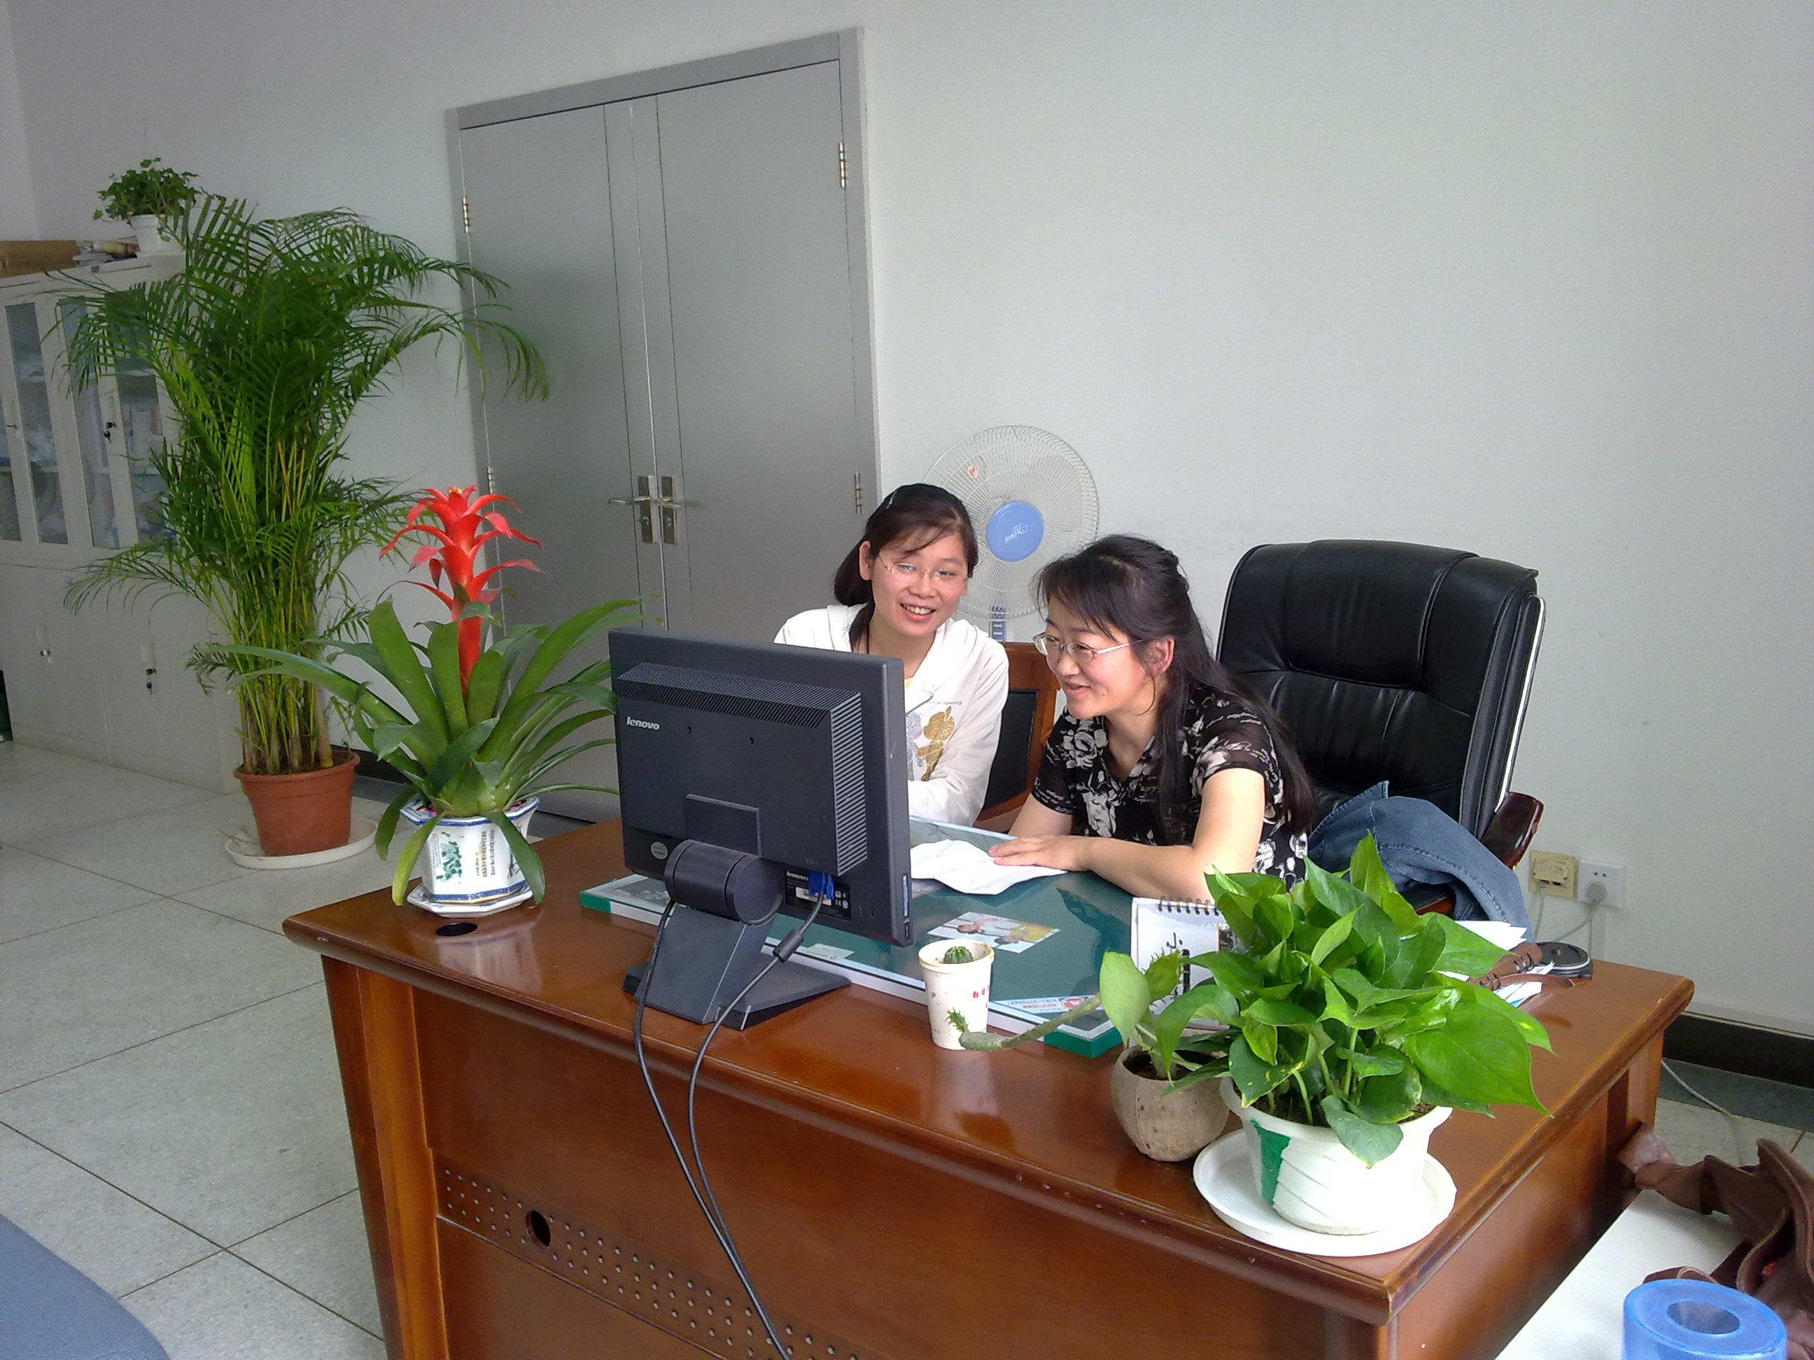
单独辅导1
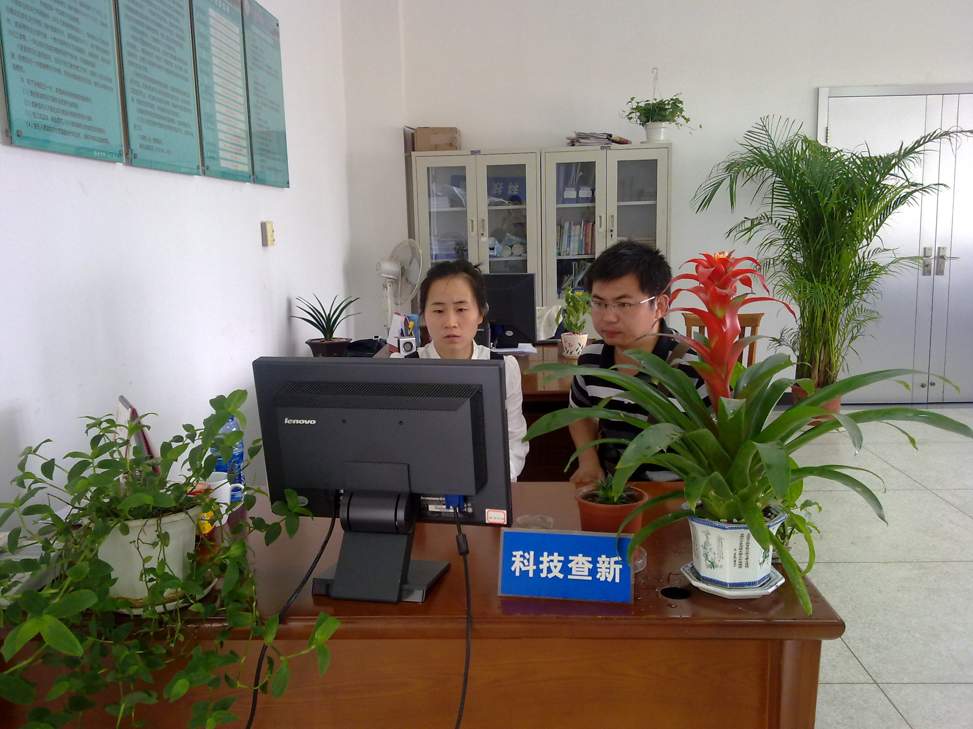
单独辅导2

5.3获奖情况
[1]一等奖 孙颉 网络时代发挥高校图书馆优势，加强校园文化建设 华中农大“大学文化与大学精神”2009
[2]二等奖 孙颉 原保忠 日本公共图书馆的少儿服务及启示 湖北省图书馆学会2010年会
[3] 二等奖：孙颉 原保忠 日本少儿阅读的发展及启示2010中国图书馆学会年会征文
[4] 三等奖 孙颉 看日本大学图书馆社会化服务 2009中国图书馆学会年会征文
[5]三等奖 孙颉 看日本大学图书馆联盟的发展与建设 《图书情报工作》杂志社 第21次图书情报工作研究会
[6]优秀论文奖 孙颉 日本大学图书馆机构知识库的发展及启示 2010中国图书馆学会专业图书馆分会 “专业图书馆信息技术的应用、服务和创新”学术研讨会
[7]优秀论文奖 孙颉 叶勤 日本大学图书馆社会化服务及启示 《图书情报工作》杂志社 第22次图书馆学情报学学术研讨会
[8] 鼓励奖 孙颉主持 CALIS全国农学文献信息中心研究项目结题

- 参考文献
[1] 张晶.提高科技查新质量的实践与认识[J].图书馆理论与实践,2003(3):45-46
[2] 田艳玲.利用“新木桶理论”严把科技查新质量关[J]. 高校图书情报论坛,2009(3):52-54
[3] 康桂英等.网络环境下博士学位论文开题的科技查新研究[J].农业图书情报学刊,2007(10):104-107
[4] 郭垂根,李春英,范德林.结合科技查新做好研究生学位论文选题[J].中国林业教育,2007(1):51-52

[5] 陈迎春.科技查新中的问题与发展对策研究[J].图书馆论坛,2004,24(1):113-115
[6] 石颖.科技查新工作中存在的问题及对策[J].情报科学,2005,23(9):1341-1344

[7] 闫裴.科技查新中查新点的分析与提炼[J].图书馆工作与研究,2006(2):39-40
[8] 范爱红．提高科技项目查新质量的实践与探索[J]．情报理论与实践,2000(2):119-122
[9] 孙馥莉．科技查新质量保障的关键环节[J]．大学图书情报学刊,2001(3):33-34．

专家验收表
项目名称 | 网络环境下科技查新对博士培养的支持作用
主持人 | 李翠霞 |  | 职务/职称 |  | 副研究馆员
所在单位 | 华中农业大学图书馆 （加盖公章）
专  家  意  见 | 按照项目验收程序，验收小组成员首先听取了《网络环境下科技查新对博士培养的支持作用》项目负责人的结题报告，并仔细审查了该项目的验收材料，提出如下验收结论：  博士学位论文是培养博士生创新能力的重要环节，而开题查新是确保学位论文创新性必不可少的重要步骤。因此近几年华中农业大学研究生处和科技查新站联合开展了博士研究生学位论文开题查新工作。项目组成员经过近几年的研究，分析了网络环境下博士学位论文开题查新中存在的问题，并针对存在的问题制定了系统的解决方案和质量控制方案，为博士学位论文研究提供良好的开端，是保证博士学位论文选题创新性、前瞻性、科学性和适用性的重要手段。  通过博士论文开题查新工作，提升了我校博士生的信息意识和信息获取能力。首先，在博士生论文开题前，项目组成员为博士生举办学位论文开题查新的专题讲座，指明博士生信息检索中存在的误区、讲授查新的相关知识、检索课题的思路、查新技术要点和查新点的提炼、查新检索词的选择与检索式的调整、相关数据库使用方法等内容；在查新过程中，通过和查新老师的交流和演示，进一步学习全面获取信息的思路和方法，掌握一些常用数据库的使用技巧和最新研究的跟踪方法。  综上所述，该项目的研究达到了预期的研究目的，具有一定的创新意义。该项目的实施对于保证博士学位论文选题创新性、前瞻性、科学性和适用性，培养我校博士生的创新能力、提升博士生的信息意识和信息获取能力有重要作用。专家组一致同意通过该项目的验收。
专家签名
职务/职称
*如需要可增加页数

